|  |  |
| --- | --- |
| significado de difamacion  Consecuencias legales que acarrea | Descripción breve  Difamación es el acto de comunicar una acusación hacia otra persona que puede causar un daño en el honor, dignidad o reputación de quien se acusa; siempre que no esté fundamentada en pruebas fehacientes.  Yoselyn pahola Mogollon Samayoa  Comunicación y lenguaje |

***SIGNIFICADO DE DIFAMACION Y LAS CONCECUENCIAS LEGALES QUE ACARREA.***

**Difamación** es el acto de comunicar una acusación hacia otra persona que puede causar un daño en el honor, dignidad o reputación de quien se acusa; siempre que no esté fundamentada en pruebas fehacientes.

Los orígenes en el [derecho anglosajón](https://es.wikipedia.org/wiki/Derecho_anglosaj%C3%B3n) de la ***difamación*** están en los ***agravios*** (declaración dañosa en una forma transitoria, sobre todo de forma hablada) y ***libelo*** (declaración dañosa en un medio fijo, sobre todo escrito pero también un cuadro, signo, o emisión electrónica), cada uno de los cuales da un derecho de acción.

La diferencia fundamental entre [libelo](https://es.wikipedia.org/wiki/Libelo) y difamación está únicamente en la "forma" en la cual la materia difamatoria es publicada. Si el material ofensivo es publicado en alguna forma efímera, como en forma hablada o sonidos, [dactilología](https://es.wikipedia.org/wiki/Dactilolog%C3%ADa), gestos y otros por el estilo, entonces esto es difamación. Si es publicado en una forma más duradera, por ejemplo en documentos, películas, discos compactos y otros por el estilo, entonces es considerado un libelo.

**CUANTOS TIPOS DE COMUNICACIÓN MASIVA EXISTEN EN GUATEMALA.**

***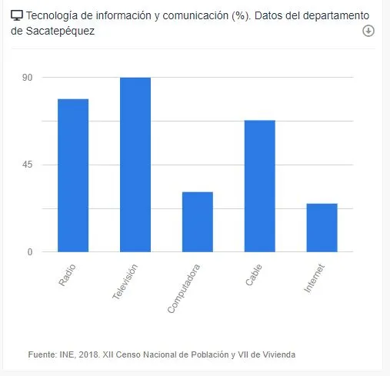*C**

* [**Canal 3 (Guatemala)**](https://es.wikipedia.org/wiki/Canal_3_(Guatemala))
* [**Canal 5 TV-CE (Guatemala)**](https://es.wikipedia.org/wiki/Canal_5_TV-CE_(Guatemala))
* [**Comunicaciones en Guatemala**](https://es.wikipedia.org/wiki/Comunicaciones_en_Guatemala)

**E**

* [**Euzko Gogoa**](https://es.wikipedia.org/wiki/Euzko_Gogoa)

**G**

* [**Grupo Chapín Radios**](https://es.wikipedia.org/wiki/Grupo_Chap%C3%ADn_Radios)
* [**Grupo Chapín TV**](https://es.wikipedia.org/wiki/Grupo_Chap%C3%ADn_TV)
* [**.gt**](https://es.wikipedia.org/wiki/.gt)

**NUMERO DE PERSONAS QUE UTILIZAN LA COMUNICACIÓN MASIVA EN GUATEMALA**

Según los datos obtenidos a escala nacional, el 71 por ciento de los hogares guatemaltecos cuenta con televisor, de esta cifra, el 55 por ciento tiene servicio de cable.

**MEDIOS DE COMUNICACIÓN MASIVA QIE UTILIZO**.

* 1. El internet
  2. Teléfono
  3. Computadora
  4. Televisión
  5. Radio***.***

El internet,el teléfono,computadora, son los que mas utilizo.